**RONDA EUROPEA**

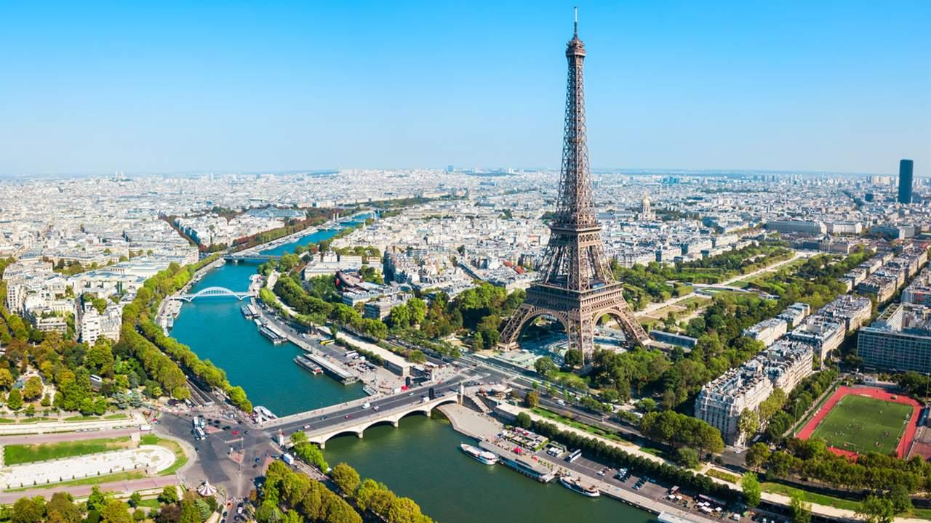

**18 DÍAS** ☀️**/ 16 NOCHES**🌙

**PAÍSES QUE VISITA**

**ESPAÑA – FRANCIA – SUIZA – LIECHTENSTEIN – AUSTRIA – ITALIA**

**CIUDADES:** Madrid – San Sebastián – Lourdes - Blois – Orleans - París – Dijon - Zúrich – Lucerna – Vaduz – Innsbruck – Padova – Venecia – Ferrara – Florencia – Asís – Roma – Pisa – Niza – Nimes – Barcelona – Zaragoza – Madrid.

**DÍA 1 BOGOTÁ – MADRID**

Vuelo con destino la ciudad de Madrid. Noche a Bordo.

**DÍA 2 MADRID**

Llegada al aeropuerto de Madrid – Barajas. Traslado al hotel. Día libre para actividades personales. Alojamiento.

**DÍA 03 MADRID**

Desayuno. Por la mañana visita panorámica de la ciudad con guía local, recorriendo la plaza de España, Fuente Cibeles, Plaza de Oriente, Puerta de Alcalá, Ciudad Universitaria, etc. Por la tarde sugerimos una visita opcional a la imperial ciudad de Toledo, monumento nacional del arte e historia de España. Disfrute del pasado de Toledo en un paseo por callejones de adoquines y explore la arquitectura medieval y murallas fortificadas de la ciudad Patrimonio de la Humanidad. Alojamiento.

**DÍA 04 MADRID – SAN SEBASTIAN – LOURDES.**

Desayuno. Salida hacia San Sebastián, una de las ciudades más bonitas de España. Tiempo para pasear por su casco antiguo. Continuación hacia la región de los Pirineos franceses. Llegada a Lourdes. Tiempo libre para asistir a la impresionante procesión de las Antorchas (hay días que no se celebra) y visitar la Santa Gruta donde según la tradición se apareció la Virgen a Bernadette (si el horario de llegada lo permite). Alojamiento.

DÍA 05 LOURDES – BLOIS – ORLEANS

Desayuno. Salida a través de bellos paisajes de la campiña francesa hacia Blois, histórica ciudad situada en la ribera del Loira y uno de los enclaves más representativos de la región, con su importante Castillo Real. Continuación hacia Orleans. Tiempo libre. Alojamiento.

**DÍA 06 ORLEANS – PARÍS**

Desayuno. Salida hacia la capital francesa. Llegada y visita panorámica de la ciudad de la Luz, recorriendo la avenida de los Campos Elíseos, Arco del Triunfo, Torre Eiffel, Isla de la Ciudad, etc. Breve tiempo para visitar la Medalla Milagrosa. Tarde libre para conocer la ciudad o realizar la excursión opcional de Iluminaciones y Crucero por el Sena o una Noche especial disfrutando en (El Lido) de un espectáculo de cabaret. Alojamiento.

**DÍA 07 PARÍS**

Desayuno. Día libre para efectuar excursiones opcionales a Versalles, conocer el museo del Louvre y la catedral de Notre Dame o conocer el barrio bohemio de Montmartre, centro de reunión de pintores, escritores y artistas. Alojamiento.

**DÍA 08 PARÍS – DIJON – ZURICH**

Desayuno. Salida hacia Dijon, se podrá pasear por su centro histórico medieval. Continuamos viaje hasta Zúrich. Llegada y tiempo libre para recorrer esta ciudad. Alojamiento.

**DÍA 09 ZURICH – LUCERNA – VADUZ (LIECHTENSTEIN) – INNSBRUCK**

Desayuno. Salida hacia Lucerna, situada a orillas del lago de los Cuatro Cantones y que ha conservado en sus edificaciones, plazas y callejuelas el encanto medieval. Opcionalmente puede realizar excursiones al monte Titlis: subirán en teleférico a lo alto de las montañas nevadas de los Alpes Suizos, apreciando los hermosos paisajes y podrán disfrutar de la nieve, experiencia única y de las diferentes atracciones que allí se encuentran. A la hora indicada salida bordeando los Alpes hacia Vaduz, capital del principado de Liechtenstein, que posee un animado casco antiguo. Tras una breve parada salida hacia la capital del Tirol: Innsbruck. Opcionalmente sugerimos asistir a un espectáculo de danzas tirolesas. Alojamiento.

**DÍA 10 INNSBRUCK – PADOVA – VENECIA**

Desayuno. Salida en dirección al Paso Alpino de Brenner, donde se encuentra uno de los viaductos más altos de Europa, hasta llegar a Padova, ciudad conocida por el Santo; tiempo para visitar su catedral. Continuación hacia Venecia, llegada y alojamiento. Opcionalmente le sugerimos completar su tiempo con un paseo en góndola.

**DÍA 11 VENECIA – FERRARA – FLORENCIA**

Desayuno. Visita a la ciudad de las 118 islas. Traslado en vaporetto hacia la Plaza de San Marcos. Visita a pie, recorriendo la Plaza de San Marcos, Palacio Ducal, Puente de los Suspiros, etc. Breve tiempo libre para recorrer por su cuenta las laberínticas calles y canales, Salida hacia Ferrara, breve parada y continuación del viaje hacia Florencia. Llegada y alojamiento.

**DÍA 12 FLORENCIA – ASIS – ROMA**

Desayuno. Visita panorámica incluyendo la Catedral, el Baptisterio, Puente Vecchio y las Plazas de la Señoría y Santa Crocce. Se facilitará el traslado a la Plaza Michelangelo enclavada sobre la cima de una de las colinas que rodean la ciudad y donde se podrá obtener un grato recuerdo fotográfico del grupo sobre un paisaje que domina toda Florencia. Continuación hacia Asís, interesante ciudad amurallada. Visita de sus Basílicas, con la tumba de San Francisco. Se continuará el viaje hacia Roma, la Ciudad Eterna. A la llegada hay posibilidad de realizar una visita opcional de la Roma Barroca, para conocer el corazón de la ciudad, con lugares tan interesantes como La Plaza de Navona, La Fontana de Trevi, El Panteón, etc. Regreso al hotel y alojamiento.

**DÍA 13 ROMA**

Desayuno. Salida hacia la Ciudad del Vaticano, para asistir a la Audiencia Papal (siempre que el Papa se encuentre en Roma). Continuamos hacia la visita panorámica de la Ciudad Imperial, recorriendo los Foros Romanos, Coliseo, Arco de Constantino, Plaza de Venecia y Plaza de San Pedro en la Ciudad-Estado del Vaticano. Resto del día libre para poder realizar excursión opcional a los famosos Museos Vaticanos y la obra cumbre de Miguel Ángel, la Capilla Sixtina. Alojamiento.

**DÍA 14 ROMA**

Desayuno. Día a su disposición con la posibilidad de realizar una excursión opcional de día completo al sur de Italia, con la maravillosa bahía de Nápoles y la pintoresca isla de Capri. Alojamiento.

**DÍA 15 ROMA- PISA – NIZA**

Desayuno. Salida hacia Pisa. Parada en la Plaza de los Milagros para contemplar el bello conjunto monumental que forman: la Catedral, Baptisterio y la famosa Torre Inclinada. Continuación a Niza, capital de la Costa Azul. Se sugiere disfrutar del ambiente de esa ciudad cosmopolita o participar en una excursión opcional a Mónaco, Montecarlo y su famoso casino. Alojamiento.

**DÍA 16 NIZA – NIMES – BARCELONA**

Desayuno. Breve recorrido panorámico de la ciudad para continuar hacia la ciudad de Nimes; tiempo libre para el almuerzo y continuación hacia la frontera española a través de la Provenza y sus magníficas autopistas. Llegada a Barcelona. Sugerimos disfrutar las múltiples posibilidades nocturnas que la ciudad ofrece. Alojamiento.

**DÍA 17 BARCELONA – ZARAGOZA – MADRID.**

Desayuno. Por la mañana visita panorámica de la ciudad con guía local, incluyendo sus lugares más típicos y pintorescos. Salida hacia Zaragoza. Tiempo libre para poder visitar la Basílica de la Virgen del Pilar, patrona de la Hispanidad y recorrer su casco antiguo. Por la tarde, continuación a Madrid. Alojamiento.

**DÍA 18 MADRID – BOGOTÁ**

Desayuno. A la hora indicada traslado al aeropuerto para tomar el vuelo de regreso.

**\*FIN DE NUESTROS SERVICIOS\***

ITINERARIO AÉREO (Horarios sujetos a cambios por parte de la aerolínea).

POR CUESTIONES DE REPROGRAMACIÓN LOS VUELOS PUEDEN TENER CAMBIOS, CONFIRMAR VUELOS ANTES DE COMPRAR LOS VUELOS DE CONEXIÓN CON BOGOTÁ MÁS O MENOS 60 DÍAS ANTES DE CADA SALIDA.

**HOTELES (Previstos o similares).**

**ESTAS TARIFAS INCLUYEN:**

● Tiquetes aéreos con impuestos en la ruta Bogotá – Madrid – Bogotá con Iberia

● Traslados de llegada y salida.

● Alojamiento en hoteles de categoría turista.

● Desayunos diarios.

● Acompañante de habla hispana durante todo el recorrido.

● Transporte en autocar turístico.

● Visita con guía local en los lugares indicados en itinerario.

● Traslado en Vaporetto en Venecia.

● Seguro turístico básico, ofrecido por el operador (ver abajo coberturas).

● Asistencia médica hasta los 69 años con cubrimiento de USD 90.000 con Assist Card

**ESTAS TARIFAS NO INCLUYEN:**

* Gastos personales.
* Tours opcionales y actividades durante los días libres.
* Asistencia médica para personas mayores de 69 años.
* Suplementos por Early Check- in de acuerdo al hotel e itinerarios aéreos.
* Ningún servicio que no esté especificado.

**FECHAS**

|  |  |  |  |  |
| --- | --- | --- | --- | --- |
| FECHA SALIDA | FECHA LLEGADA | VALOR X PAX DOBLE / TRIPLE | VALOR X PAX SENCILLA | VALOR X NIÑO (2 A 7 AÑOS) |
| 04 mayo de 2024 | 21 mayo de 2024 | 12.969.000 | 17.274.000 | 11.370.000 |
| 11 mayo de 2024 | 28 mayo de 2024 | 12.969.000 | 17.274.000 | 11.370.000 |
| 18 mayo de 2024 | 04 junio de 2024 | 13.215.000 | 17.602.000 | 11.698.000 |
| 25 mayo de 2024 | 11 junio de 2024 | 13.502.000 | 17.725.000 | 11.862.000 |
| 22 junio de 2024 | 09 julio de 2024 | 14.445.000 | 18.668.000 | 12.969.000 |
| 29 junio de 2024 | 16 julio de 2024 | 14.445.000 | 18.668.000 | 12.969.000 |
| 06 julio de 2024 | 23 julio de 2024 | 14.445.000 | 18.668.000 | 12.969.000 |
| 10 agosto de 2024 | 26 agosto de 2024 | 13.461.000 | 17.725.000 | 11.985.000 |
| 24 agosto de 2024 | 10 septiembre de 2024 | 14.240.000 | 18.668.000 | 12.969.000 |
| 07 septiembre de 2024 | 24 septiembre de 2024 | 14.240.000 | 18.668.000 | 12.969.000 |
| 14 septiembre de 2024 | 01 octubre de 2024 | 13.830.000 | 17.930.000 | 12.149.000 |
| 21 septiembre de 2024 | 08 octubre de 2024 | 13.748.000 | 17.725.000 | 12.149.000 |
| 19 octubre de 2024 | 05 noviembre de 2024 | 13.748.000 | 17.725.000 | 12.149.000 |
| 09 noviembre de 2024 | 26 noviembre de 2024 | 12.559.000 | 16.372.000 | 11.165.000 |
| 30 noviembre de 2024 | 17 diciembre de 2024 | 13.502.000 | 17.602.000 | 11.862.000 |
| 07 diciembre de 2024 | 24 diciembre de 2024 | 13.502.000 | 17.602.000 | 11.862.000 |
| 14 diciembre de 2024 | 31 diciembre de 2024 | 13.502.000 | 17.602.000 | 11.862.000 |
| 28 diciembre de 2024 | 14 enero de 2025 | 13.502.000 | 17.602.000 | 11.862.000 |

**NOTAS IMPORTANTES:**

Es indispensable que cada pasajero se haga responsable de contar al día con toda la documentación para poder realizar el viaje, unas recomendaciones que el pasajero debe tener listo antes de montarse al avión es:

1. Pasaportes vigentes y que su fecha de vencimiento no este 6 meses próximo a vencerse contando desde la fecha de viaje.
2. PCR necesarias para poder entrar a cada país o lugar turístico, los cuales pueden variar constantemente por los gobiernos de cada país, para esto se deben consultar por su cuenta vía Internet o en los consulados de cada país.
3. Diligenciamiento de formularios migratorios u otros necesarios para poder entrar a cada país, los cuales pueden variar constantemente por los gobiernos de cada país, para esto se deben consultar por su cuenta vía Internet o en los consulados de cada país.
4. Visas necesarias para entrar a cada país y dependiendo de la nacionalidad registrada en el pasaporte.
5. Si viaja con menores de edad, llevar registro civil original y si no viaja con alguno o ninguno de los padres, tener los permisos exigidos por Migración Colombia o Migración del país a ingresar.
6. La tarifa de niño aplica siempre cuando el niño comparta la cama con dos adultos. Si desea cama adicional deben pagar tarifa de adulto
7. Tener presente que los tiquetes se emiten 60 días antes de la fecha de viaje y se debe contar con copia de los pasaportes vigentes para dicha emisión, en el caso de no contar con dicha copia no nos hacemos responsables por los errores que se puedan incurrir al momento de la emisión.
8. En algunas ciudades de este circuito, el pasajero tendrá tiempo libre para seguir descubriendo la ciudad y por ende el traslado de regreso al hotel no estará incluido.
9. Tener presente que los tiquetes se emiten 60 días antes de la fecha de viaje y se debe contar con copia de los pasaportes vigentes para dicha emisión, en el caso de no contar con dicha copia no nos hacemos responsables por los errores de nombres que se puedan incurrir al momento de la emisión.
10. Al momento de realizar el primer pago del programa deberá enviar copia del pasaporte, si aún no cuenta con el, se debe enviar copia de la cédula.